第8回宮城県小学生ハンドボール交流戦申込書兼選手名簿

チーム名

チームの母体となっている校名

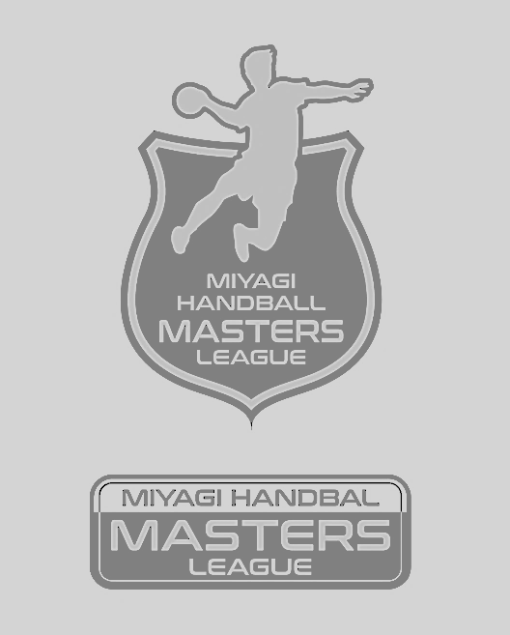
代表者名 懇親会参加 人

携帯 － － E-mail

No. | 氏 名 | 学 校 名 | 学 年
１
２
３
４
５
６
７
８
９
１０
１１
１２
１３
１４
１５
＊用紙が足りない場合はコピーしてお使い下さい。

